VENDIM
Nr. 357, datë 29.4.2015

PËR KALIMIN NË PËRDORIM, PA SHPËRBLIM, DREJTORISË SË PËRGJITHSHME TË ARKIVAVE, TË OBJEKTIT NR. 2, ME DY KATE, PJESË E PRONËS NR. 906, ME EMËRTIM “REPARTI USHTARAK NR. 7008, FAKULTETI TEORIK”, NË VLORË

Në mbështetje të nenit 100 të Kushtetutës, të nenit 4, të ligjit nr. 8743, datë 22.2.2001, “Për pronat e paluajtshme të shtetit”, të ndryshuar, dhe të nenit 901 e vijues, të ligjit nr. 7850, datë 29.7.1994, “Kodi Civil i Republikës së Shqipërisë”, të ndryshuar, me propozimin e ministrit të Mbrojtjes, Këshilli i Ministrave

VENDOSI:

1. Kalimin në përdorim, pa shpërblim, Drejtorisë së Përgjithshme të Arkivave, për Degën e Arkivit Shtetëror Vendor në Vlorë, të objektit nr. 2, me dy kate, me sipërfaqe të përgjithshme 804 (tetëqind e katër) m², pjesë e pronës nr. 906, me emërtim “Reparti ushtarak nr. 7008, Fakulteti Teorik”, në Vlorë, në përgjegjësi administrimi të Ministrisë së Mbrojtjes, sipas planvendosjes bashkëlidhur këtij vendimi, për t’u përdorur për administrimin, ruajtjen dhe përpunimin e dokumentacionit të Arkivit Qendror të Shtetit, deri në datën 31.12.2024.
2. Drejtorisë së Përgjithshme të Arkivave, Degës së Arkivit Shtetëror Vendor në Vlorë, u ndalohet ta ndryshojnë destinacionin e objektit të përcaktuar në pikën 1, të këtij vendimi, ta tjetërsojnë ose t’ua japin në përdorim të tretëve.
3. Ministria e Mbrojtjes dhe Drejtoria e Përgjithshme e Arkivave të nxjerrin aktet e nevojshme për dhënien në përdorim të objektit, duke përcaktuar detyrimet për secilin institucion.
4. Ngarkohen ministri i Mbrojtjes dhe drejtori i Drejtorisë së Përgjithshme të Arkivave për zbatimin e këtij vendimi.
Ky vendim hyn në fuqi pas botimit në Fletoren Zyrtare.

KRYEMINISTRI
Edi Rama

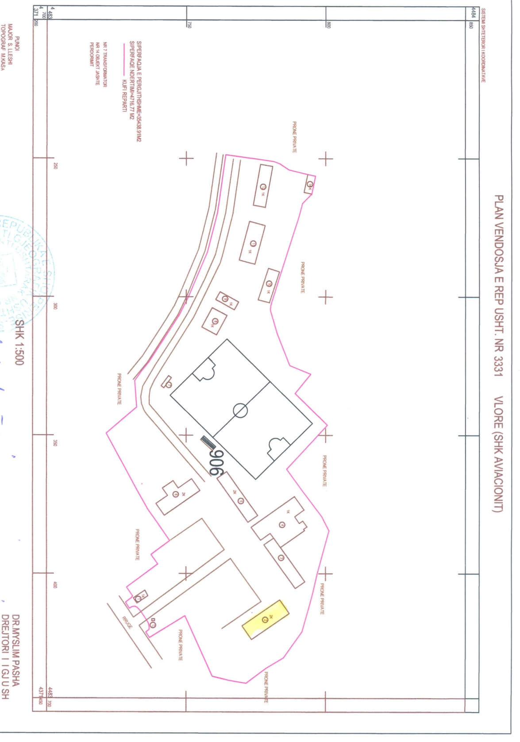

Ndreqje gabimi

Në udhëzimin e ministrit të Mirëqenies Sociale dhe Rinisë nr. 13, datë 1.4.2015, botuar në Fletoren Zyrtare nr. 54, datë 9.4.2015, faqe 2314, në kreun II, pika VI/2 paragrafi i dytë,
ishte: "Për drejtuesit aktualë, të emëruar para këtij udhëzimi, Ministri i Mirëqenies Sociale dhe Rinisë mund të bëjë rikonfirmimin e emërimit të tyre në detyrë.
bëhet: "Për drejtuesit aktualë, të emëruar para këtij udhëzimi, Ministri i Mirëqenies Sociale dhe Rinisë mund të bëjë konfirmimin e emërimit të tyre në detyrë".

Ndreqje gabimi

Në vendimin nr. 30, datë 14.1.2015, të Këshillit të Ministrave "Për disa shtesa dhe ndryshime në vendimin nr. 612, datë 5.9.2012 të Këshillit të Ministrave "Për dispozitat zbatuese të ligjit "Për akcizat", të ndryshuar"", botuar në Fletoren Zyrtare nr. 4, datë 26.1.2015, faqe 74, në pikën 2, të nenit 11,
ishte: …zyra doganore mbikëqyrëse, në bashkëpunim me Drejtorinë e Përgjithshme të Tatimeve…"
bëhet: …"në bashkëpunim me Drejtorinë e Përgjithshme të Tatimeve, zyra doganore mbikëqyrëse…"

